Having some problems with the analog to PWM circuit and telling waqas about the problems

Reference on positive and feedback on negative

We kalder det negativt feedback fordi feedbacket skal være på det negative feedback lige trækker vi reference spændingen fra outputtet og det skal være omvendt

What is the output of the temp. Sensor 0.24V

Use 10K instead of the small values

Might not be using the PWM chip correctly

Takes 0-3,5V volts as input

Checking the datesheet for the op amp

Hvis vi regner med at den går fra -10..10 og vi vil have den til at gå imellem 0-3,5V skal vi

Se Lasses multi Sim

Skal have et offset på 1.75

Output og the circuit should be husk hvad han sagde

Need to adjust the gain as we have the correct offset but the wrong gain

Gain skal længere ned

The ic doesn’t deliver Enough power for the transistor

Billede fra tavle

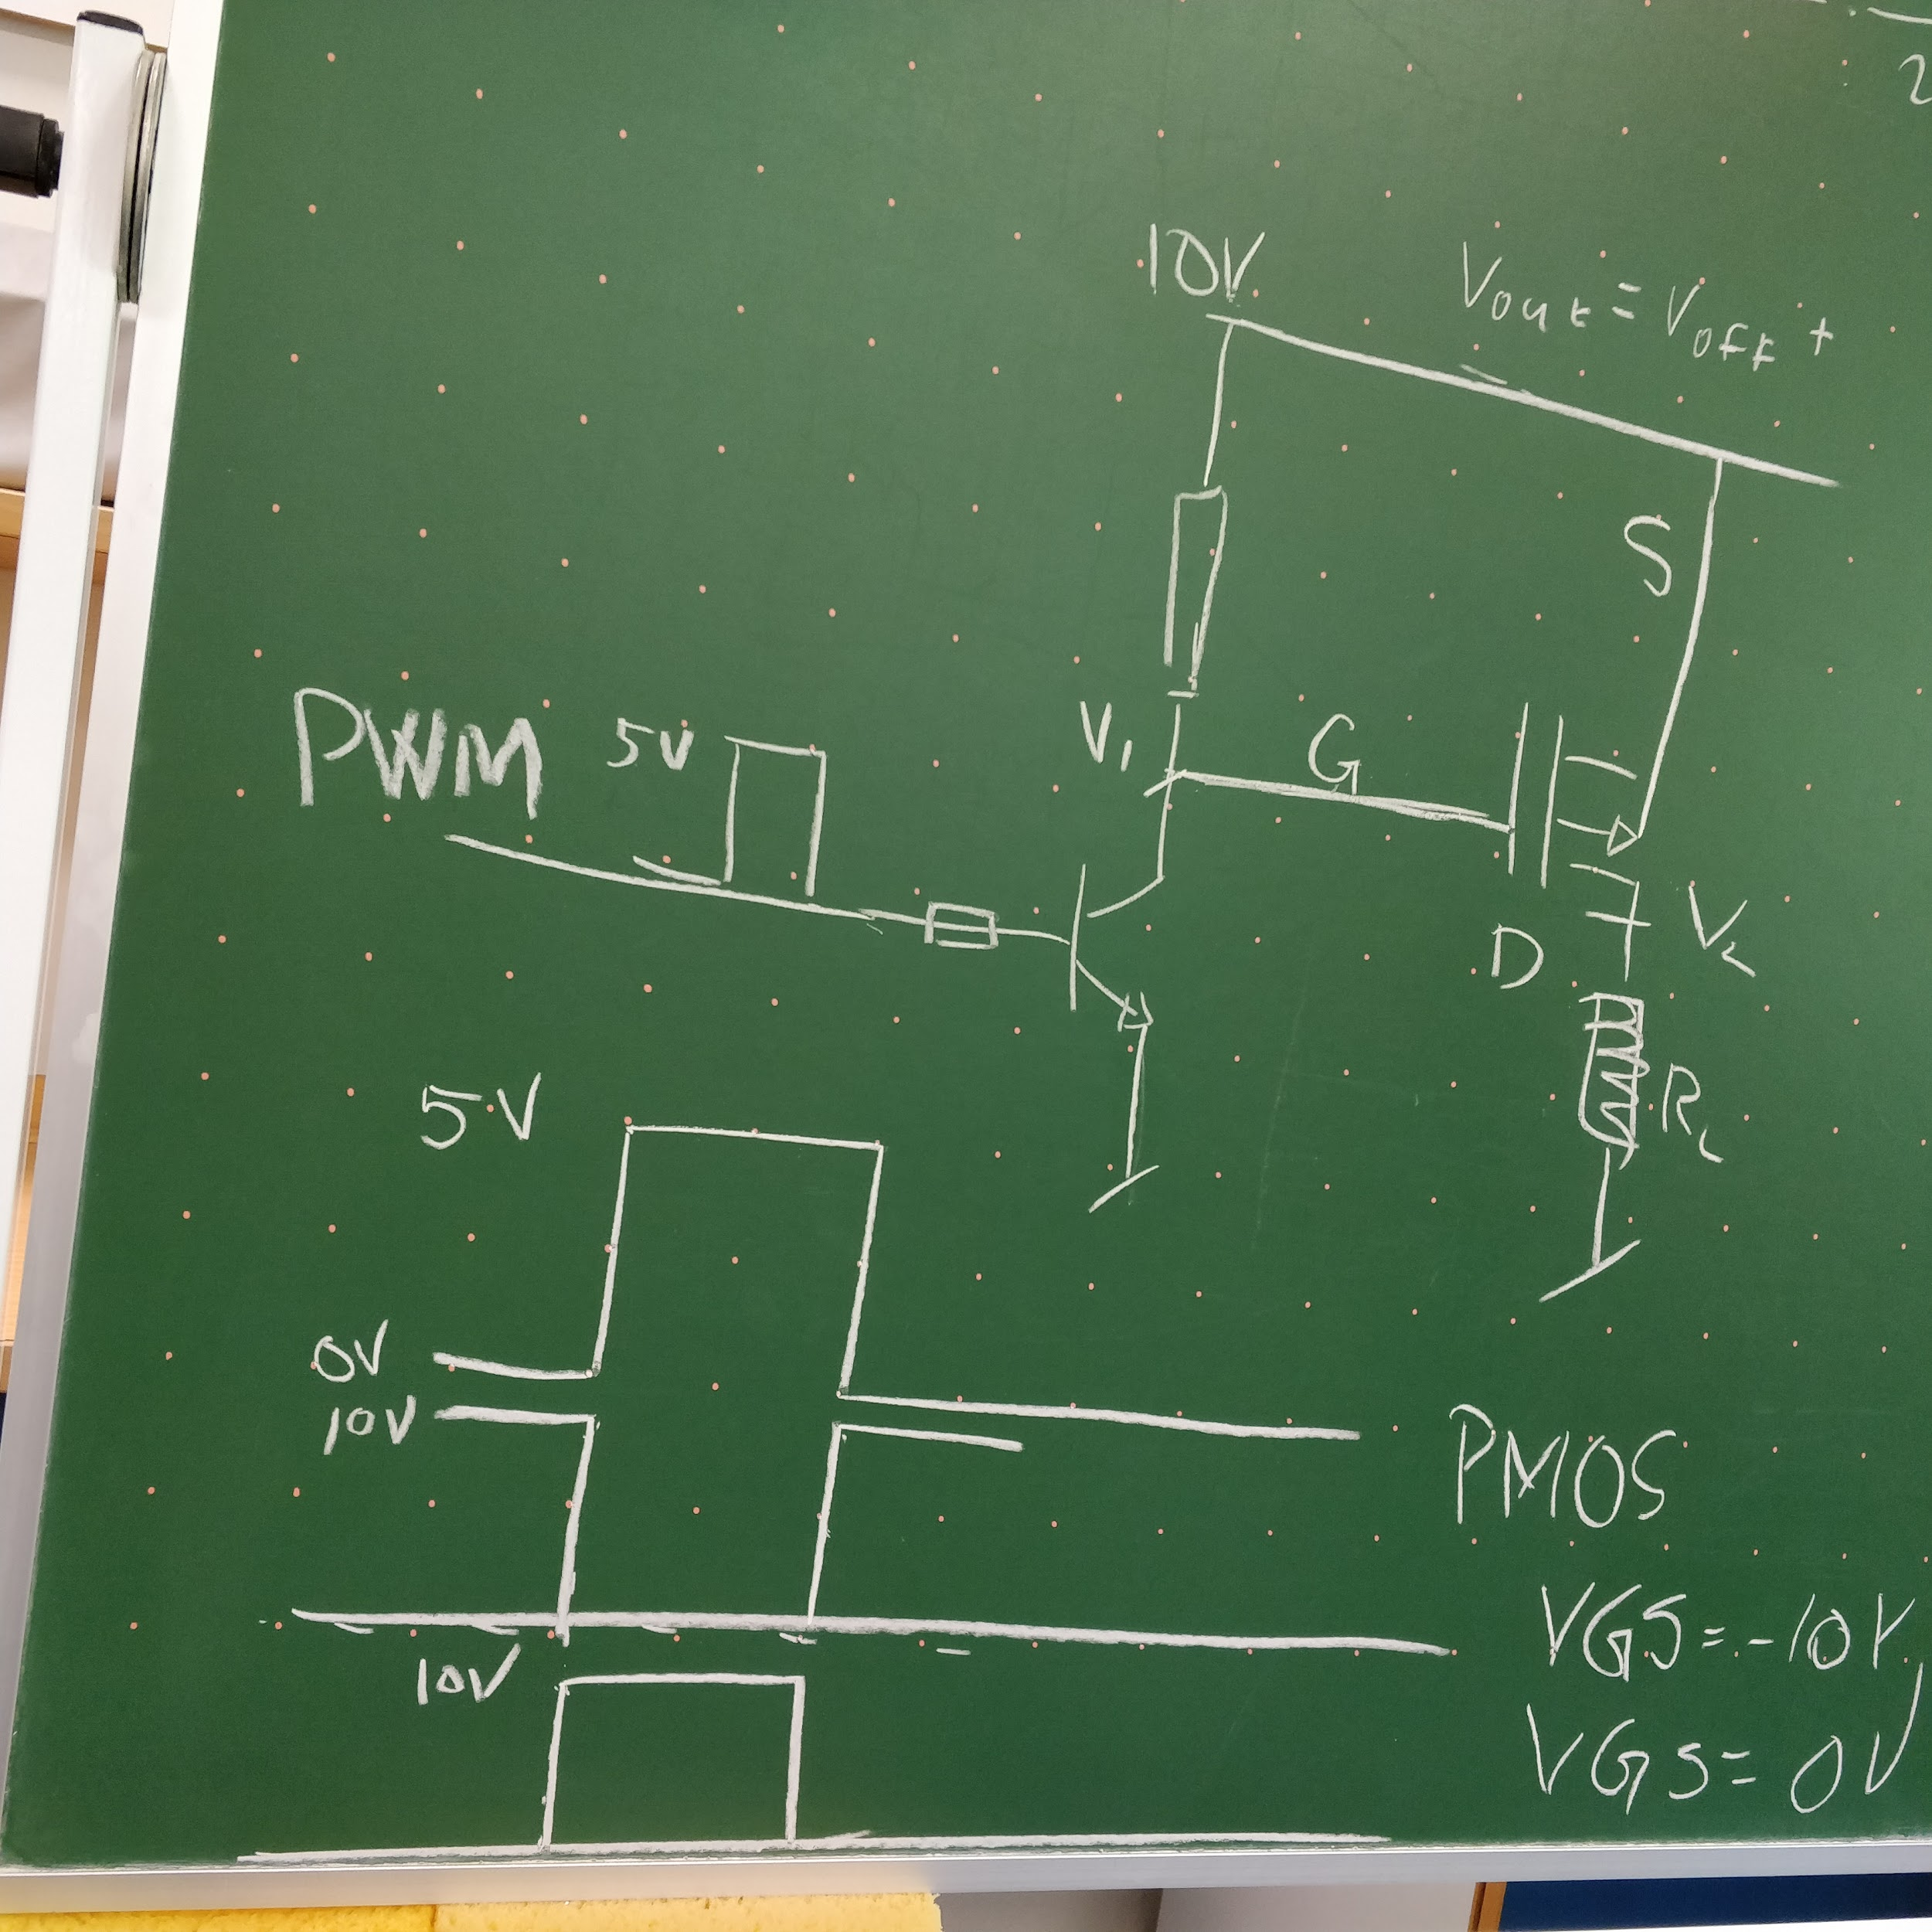

Sådan her vil vores kredsløb komme til at se ud når den kommer fra PWM og til high power delen